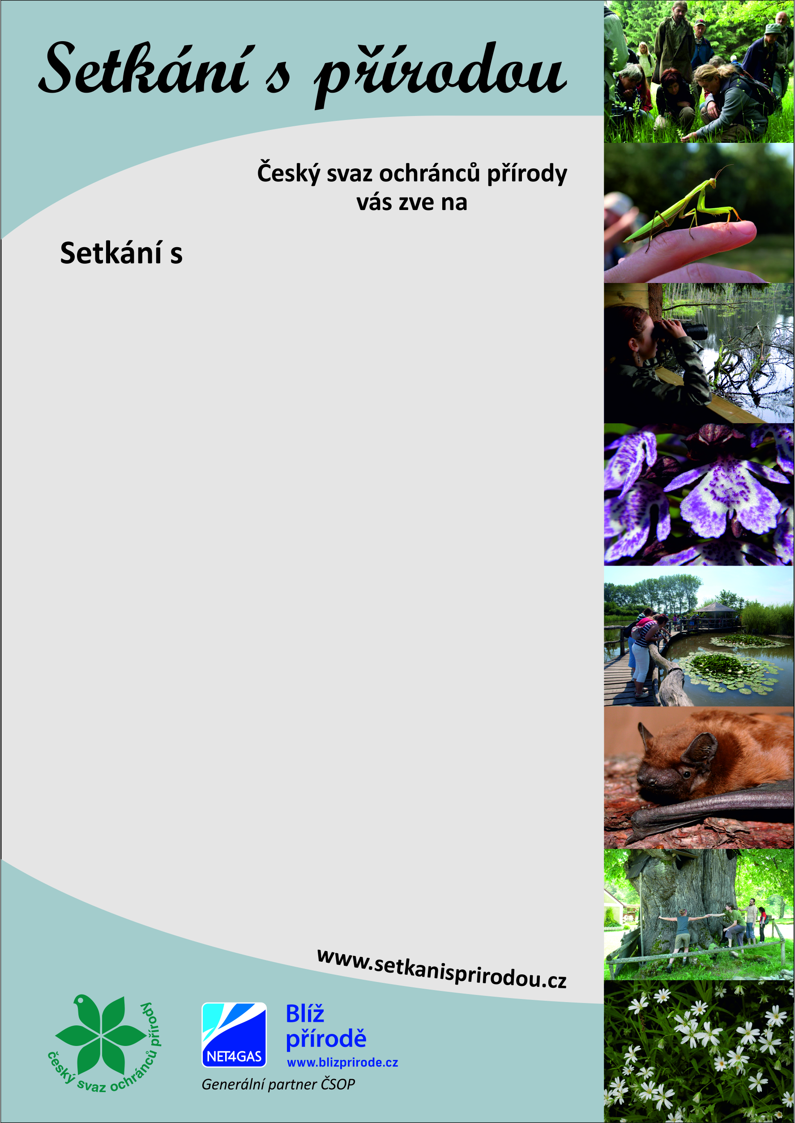

e Swampem
Termín: 17. června 2017
Sraz: Staré Splavy, křižovatka ulic Dalibora
z Myšlína a U Hájenky, parkoviště, 10:00

Popis akce: Zveme vás na vycházku za masožravkami
a orchidejemi žijícími v mokřadech u Máchova jezera.
Odbornou částí nás provedou ing. Marcela Holubová
a ing. Lucie Věra Válová ze Správy CHKO Kokořínsko –
Máchův kraj. Pro děti bude vycházka doprovázena
hrami a úkoly k tématu. Trasa povede k NPP Swamp a
k NPP Jestřebské slatiny. Celá trasa má cca 8 km. Je
možné se zúčastnit jen první části. Trasa je průjezdná
s terénním kočárkem. Doporučujeme pevnou obuv,
lupu, svačinu a repelent.

Pořadatel: 01/71 ČSOP Koniklec
Kontakt: Mgr. Lenka Winterová
e-mail: lenka.winterova@ekocentrumkoniklec.cz
tel: +420 737 650 778

